ГУАП

КАФЕДРА № 43

ОТЧЕТ   
ЗАЩИЩЕН С ОЦЕНКОЙ

ПРЕПОДАВАТЕЛЬ

|  |  |  |  |  |
| --- | --- | --- | --- | --- |
| Старший преподаватель |  |  |  | Соловьева Н.А. |
| должность, уч. степень, звание |  | подпись, дата |  | инициалы, фамилия |

|  |
| --- |
| ОТЧЕТ О ЛАБОРАТОРНОЙ РАБОТЕ №2  «Применение каскадных таблиц стилей» |
| **по дисциплине: Web-Технологии** |
|  |
|  |

РАБОТУ ВЫПОЛНИЛ

|  |  |  |  |  |  |
| --- | --- | --- | --- | --- | --- |
| СТУДЕНТ ГР. | 4134к |  |  |  | Костяков Н.А. |
|  |  |  | подпись, дата |  | инициалы, фамилия |

Санкт-Петербург

2024

Оглавление

Цель работы 3

Ход выполнения 4

1 ) Использовать три варианта подключения таблиц css: 4

2 ) В таблицах 5

3 ) Использовать следующие технические средства: 5

4 ) Выполнить задание по индивидуальному варианту (Таблица1). 6

Листинг 7

Цель работы: применение каскадных таблиц стилей (css) при оформлении HTML-страниц.

**Базовое задание**

HTML-страницы, разработанные в рамках лабораторной работы № 1, оформить с применением каскадных таблиц стилей. Выполнить задания:

1 ) Использовать три варианта подключения таблиц css:

- связные таблицы стилей (отдельный внешний файл)

- глобальные таблицы стилей (блок css в файле html (тег style))

- локальные таблицы стилей (локально для одного тега (атрибут style)).

2 ) В таблицах

- оформить границы;

- в одну из ячеек вставить картинку, сохранив при этом выравнивание в таблице.

3 ) Использовать следующие технические средства:

- селекторы: тегов, классов, идентификаторов, составной;

- псевдоклассы (:hover, :visited, :link);

- указание размера: в пикселях, в миллиметрах, через процент;

- указание цвета: слово, шестнадцатеричный формат, десятичный формат.

4 ) Выполнить задание по индивидуальному варианту (Таблица1).

**Расширенное задание**

1.. Для одного и того же элемента применить правила, расположенные в блоках разного уровня (связанные, глобальные, локальные). Объяснить результат.

2.. использовать символ «+» для объединения селекторов

3.. использовать псевдоэлемент (:first-letter, :first-line и т.д. )

4.. в оформлении применить и показать разницу между margin, border, padding

5.. скруглить углы прямоугольного элемента (свойство border-radius)

6.. сделать фон с градиентом (свойство background-image: xxx-gradient)

7.. использовать свойство text-decoration

8.. применить абсолютное позиционирование

9.. для изображения использовать свойство filter

10.. использовать селектор атрибута

11.. использовать свойство transform

12.. реализовать деление страницы на два столбца

Вариант номер 4

|  |  |  |
| --- | --- | --- |
| 4 | При наведении мыши выделить текущую ячейку | Сложная нумерация |

# Ход выполнения

# 1 ) Использовать три варианта подключения таблиц css:

- связные таблицы стилей (отдельный внешний файл)

img {

    vertical-align: middle;

}

/* Локальные стили */

caption {

    font-size: 1.2em;

    font-weight: bold;

    margin-bottom: 10px;

}

mark {

    background-color: yellow;

}

- глобальные таблицы стилей (блок css в файле html (тег style))

<style>

        /* Глобальные стили */

        body {

            font-family: Arial, sans-serif;

            margin: 0;

            padding: 0;

        }

        header, footer {

            background-color: #333;

            color: #fff;

            text-align: center;

            padding: 10px 0;

            border-bottom-left-radius: 30px;

            border-bottom-right-radius: 30px;

        }

    </style>

- локальные таблицы стилей (локально для одного тега (атрибут style)).

<ul>

<li style="display: inline; padding-left: 20%;"><a href="html4.html">Перейти на HTML4 версию</a></li>

<li style="display: inline; padding-left: 20%;"> <a href="resources.html">Источники</a></li>

</ul>

# 2 ) В таблицах

- оформить границы;

 <table border="1">

- в одну из ячеек вставить картинку, сохранив при этом выравнивание в таблице.

 <td><img src="ok.svg" alt="" width="15px"></td>

# 3 ) Использовать следующие технические средства:

- селекторы: тегов, классов, идентификаторов, составной;

img {

    vertical-align: middle;

}

- псевдоклассы (:hover, :visited, :link);

td:hover{

    background-color:rgb(122, 181, 248);

}

a:link {

    color: rgb(0, 163, 192);

    text-decoration: underline dotted ;

}

a:visited {

    color: rgb(240, 23, 23);

    text-decoration: underline dotted;

}

- указание размера: в пикселях, в миллиметрах, через процент;

h1 + p {

    margin-top: 20px;

}

p::first-letter {

    font-size: 100%; /* Увеличение размера первой буквы в параграфе */

}

<h1><img src="logo.svg" alt="" width="50mm">Сравнение антивирусных программ</h1>

- указание цвета: слово, шестнадцатеричный формат, десятичный формат.

 th {

            background-color: #333;

            color: white;

        }

        tbody tr:nth-child(even) {

            background-color: #f2f2f2;

color: rgb(255,255,255);

        }

# 4 ) Выполнить задание по индивидуальному варианту (Таблица1).

2.. использовать символ «+» для объединения селекторов

h1 + p {

    margin-top: 20px;

}

3.. использовать псевдоэлемент (:first-letter, :first-line и т.д. )

p::first-letter {

    font-size: 100%; /* Увеличение размера первой буквы в параграфе */

}

p::first-line {

    font-weight: bold; /* Делаем первую строку в параграфе жирной */

}

4.. в оформлении применить и показать разницу между margin, border, padding

Margin – внешний отступ. Padding – внутренний отступ, бордер – рамка вокруг контейнера

5.. скруглить углы прямоугольного элемента (свойство border-radius)

 header, footer {

            background-color: #333;

            color: rgb(255,255,255);

            text-align: center;

            padding: 10px 0;

            border-bottom-left-radius: 30px;

            border-bottom-right-radius: 30px;

        }

7.. использовать свойство text-decoration

a:link {

    color: rgb(0, 163, 192);

    text-decoration: underline dotted ;

}

a:visited {

    color: rgb(240, 23, 23);

    text-decoration: underline dotted;

}

Скриншоты

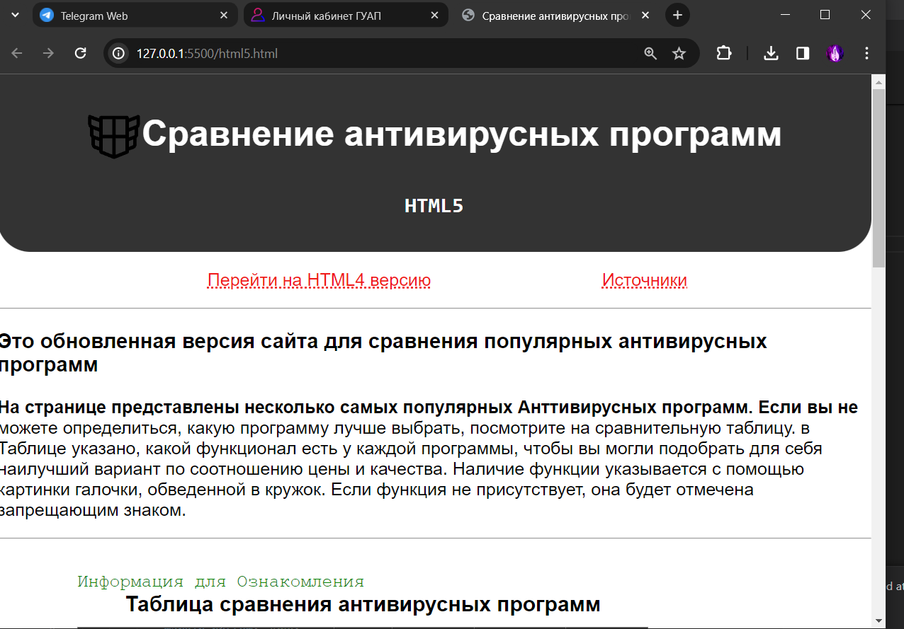

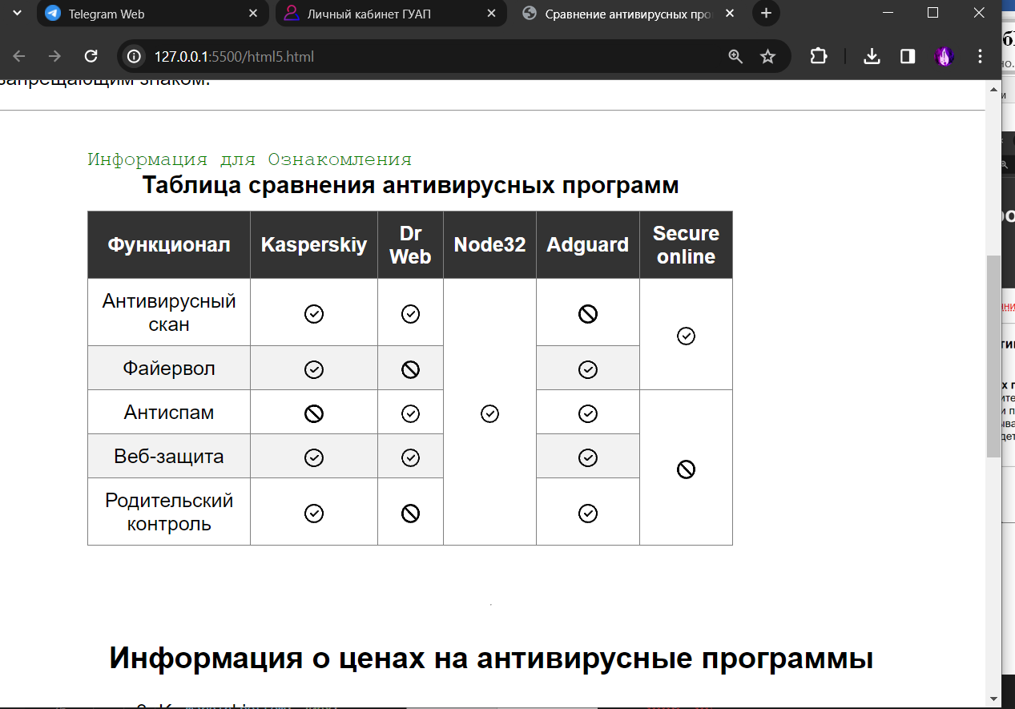

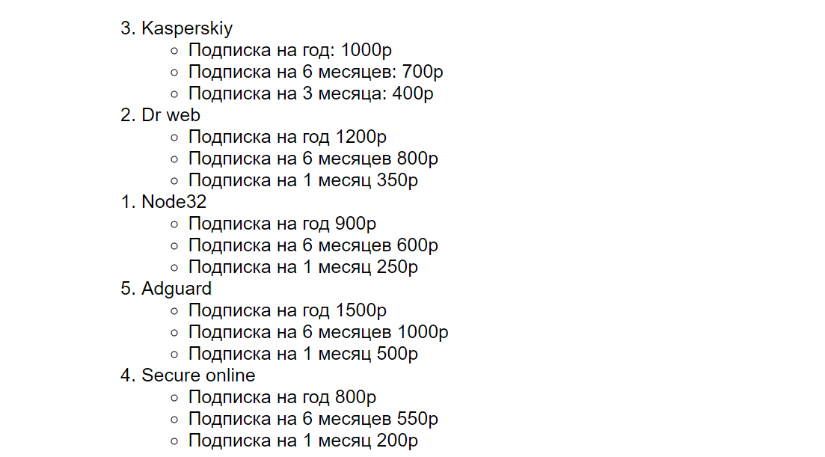



Листинг

Html5

<!DOCTYPE html>

<html lang="en">

<head>

    <meta charset="UTF-8">

    <meta name="keywords" content="Антивирус, сравнение, сравнение антивирусов, выбрать анитивирус">

    <meta name="viewport" content="width=device-width, initial-scale=1.0">

    <meta name="description" content="таблица сравнения разных антивирусов">

    <title>Сравнение антивирусных программ</title>

    <style>

        /* Глобальные стили */

        body {

            font-family: Arial, sans-serif;

            margin: 0;

            padding: 0;

        }

        header, footer {

            background-color: #333;

            color: rgb(255,255,255);

            text-align: center;

            padding: 10px 0;

            border-bottom-left-radius: 30px;

            border-bottom-right-radius: 30px;

        }

        main {

            position: relative;

            display: flex;

            flex-direction: column;

            align-items: center;

            padding: 20px;

        }

        table {

            border-collapse: collapse;

            width: 80%;

            margin-bottom: 20px;

        }

        th, td {

            padding: 8px;

            text-align: center;

        }

        th {

            background-color: #333;

            color: white;

        }

        tbody tr:nth-child(even) {

            background-color: #f2f2f2;

        }

    </style>

    <link rel="stylesheet" href="html5.css">

</head>

<body>

    <header>

        <h1><img src="logo.svg" alt="" width="50mm">Сравнение антивирусных программ</h1>

        <h2><samp>HTML5</samp></h2>

    </header>

    <nav>

        <ul>

            <li style="display: inline; padding-left: 20%;"><a href="html4.html">Перейти на HTML4 версию</a></li>

            <li style="display: inline; padding-left: 20%;"> <a href="resources.html">Источники</a></li>

        </ul>

    </nav>

    <hr>

    <div>

        <h3>Это обновленная версия сайта для сравнения популярных антивирусных программ</h3>

        <p>На странице представлены несколько самых популярных Анттивирусных программ. Если вы не можете определиться, какую программу лучше выбрать, посмотрите на сравнительную таблицу. в Таблице указано, какой функционал есть у каждой программы, чтобы вы могли подобрать для себя наилучший вариант по соотношению цены и качества. Наличие функции указывается с помощью картинки галочки, обведенной в кружок. Если функция не присутствует, она будет отмечена запрещающим знаком.</p>

    </div>

    <hr>

    <main>

        <section>

            <table border="1">

                <caption>Таблица сравнения антивирусных программ</caption>

                <thead>

                    <tr>

                        <th>Функционал</th>

                        <th>Kasperskiy</th>

                        <th>Dr Web</th>

                        <th>Node32</th>

                        <th>Adguard</th>

                        <th>Secure online</th>

                    </tr>

                </thead>

                <tbody style="align: center">

                    <tr>

                        <td>Антивирусный скан</td>

                        <td><img src="ok.svg" alt="" width="15px"></td>

                        <td><img src="ok.svg" alt="" width="15px"></td>

                        <td rowspan="5"><img src="ok.svg" alt="" width="15px"></td>

                        <td><img src="no.svg" alt="" width="15px"></td>

                        <td rowspan="2"><img src="ok.svg" alt="" width="15px"></td>

                    </tr>

                    <tr>

                        <td>Файервол</td>

                        <td><img src="ok.svg" alt="" width="15px"></td>

                        <td><img src="no.svg" alt="" width="15px"></td>

                        <td><img src="ok.svg" alt="" width="15px"></td>

                    </tr>

                    <tr>

                        <td>Антиспам</td>

                        <td><img src="no.svg" alt="" width="15px"></td>

                        <td><img src="ok.svg" alt="" width="15px"></td>

                        <td><img src="ok.svg" alt="" width="15px"></td>

                        <td rowspan="3"><img src="no.svg" alt="" width="15px"></td>

                    </tr>

                    <tr>

                        <td>Веб-защита</td>

                        <td><img src="ok.svg" alt="" width="15px"></td>

                        <td><img src="ok.svg" alt="" width="15px"></td>

                        <td><img src="ok.svg" alt="" width="15px"></td>

                    </tr>

                    <tr>

                        <td>Родительский контроль</td>

                        <td><img src="ok.svg" alt="" width="15px"></td>

                        <td><img src="no.svg" alt="" width="15px"></td>

                        <td><img src="ok.svg" alt="" width="15px"></td>

                    </tr>

                </tbody>

                <tfoot><code>Информация для Ознакомления</code></tfoot>

            </table>

        </section>

        <br>

        <hr>

        <aside>

            <section>

                <h2>Информация о ценах на антивирусные программы</h2>

                <ol>

                    <li value="3">

                        Kasperskiy

                        <ul>

                            <li>Подписка на год: 1000р</li>

                            <li>Подписка на 6 месяцев: 700р</li>

                            <li>Подписка на 3 месяца: 400р</li>

                        </ul>

                    </li>

                    <li value="2">Dr web

                        <ul>

                          <li>Подписка на год 1200р</li>

                          <li>Подписка на 6 месяцев 800р</li>

                          <li>Подписка на 1 месяц 350р</li>

                        </ul>

                      </li>

                      <li value="1">Node32

                        <ul>

                          <li>Подписка на год 900р</li>

                          <li>Подписка на 6 месяцев 600р</li>

                          <li>Подписка на 1 месяц 250р</li>

                        </ul>

                      </li>

                      <li value="5">Adguard

                        <ul>

                          <li>Подписка на год 1500р</li>

                          <li>Подписка на 6 месяцев 1000р</li>

                          <li>Подписка на 1 месяц 500р</li>

                        </ul>

                      </li>

                      <li value="4">Secure online

                        <ul>

                          <li>Подписка на год 800р</li>

                          <li>Подписка на 6 месяцев 550р</li>

                          <li>Подписка на 1 месяц 200р</li>

                        </ul>

                      </li>

                </ol>

            </section>

        </aside>

        <div>

            <h4>Выводы: из приведенного сравнения можно выделить фаворита, который включает в себя весь доступный функционал, а стоимость подписки меньше, чем у конкурентов. Такой антивирусной программой оказался <code><mark>Node32</mark></code></h4>

        </div>

    </main>

    <hr>

    <footer><em><p>&copy; Костяков Никита 4134к лр1. Сайт написан для сдачи лабораторной работы по дисциплине Web-Технологии</p></em></footer>

</body>

</html>

Css

img {

    vertical-align: middle;

}

/* Локальные стили */

caption {

    font-size: 1.2em;

    font-weight: bold;

    margin-bottom: 10px;

}

mark {

    background-color: yellow;

}

code {

    font-family: Courier, monospace;

    color: green;

}

footer em {

    font-size: 0.8em;

}

td:hover{

    background-color:rgb(122, 181, 248);

}

a:link {

    color: rgb(0, 163, 192);

    text-decoration: underline dotted ;

}

a:visited {

    color: rgb(240, 23, 23);

    text-decoration: underline dotted;

}

h1 + p {

    margin-top: 20px;

}

p::first-letter {

    font-size: 100%; /* Увеличение размера первой буквы в параграфе */

}

p::first-line {

    font-weight: bold; /* Делаем первую строку в параграфе жирной */

}

Html4

<!DOCTYPE html>

<html lang="en">

<head>

    <meta charset="UTF-8">

    <meta

    name="keywords"

    content="Антивирус, сравнение, сравнение антивирусов, выбрать анитивирус">

    <meta name="viewport" content="width=device-width, initial-scale=1.0">

    <link rel="stylesheet" href="html4.css">

    <title>Document</title>

</head>

<body>

    <div id="logo">

        <h1><img src="logo.svg" alt="" width= "50px">Сравнение антивирусныx программ HTML4 version</h1>

    </div>

    <div>

        <div id="nav">

           <a href="html5.html">Перейти на html5 версию</a>

           <a href="resources.html">Источники</a>

        </div>

    </div>

    <hr>

    <div id="description"><p>

      На странице представлены несколько самых популярных Анттивирусных программ. Если вы не можете определиться, какую программу лучше выбрать, посмотрите на сравнительную

      таблицу. в Таблице указано, какой функционал есть у каждой программы, чтобы вы могли подобрать для себя наилучший вариант по соотношению цены и качества. Наличие функции указывается с помощью картинки галочки, обведенной в кружок. Если функция не присутствует, она

      будет отмечена запрещающим знаком.

    </p></div>

    <hr>

    <h2 id="caption">Таблица сравнения антивирусных программ</h2>

    <table >

        <tr>

          <th>Функционал</th>

          <th>Kaspersky</th>

          <th>Dr web</th>

          <th>Node32</th>

          <th>Adguard</th>

          <th>Secure online</th>

        </tr>

        <tr  align="center">

          <td >Антивирусный скан</td>

          <td><img src="ok.svg" alt="" width="15"></td>

          <td><img src="ok.svg" alt="" width="15"></td>

          <td rowspan="5"><img src="ok.svg" alt="" width="15"></td>

          <td><img src="no.svg" alt="" width="15"></td>

          <td rowspan="2"><img src="ok.svg" alt="" width="15"></td>

        </tr>

        <tr  align="center">

          <td>Файервол</td>

          <td><img src="ok.svg" alt="" width="15"></td>

          <td><img src="no.svg" alt="" width="15"></td>

          <td><img src="ok.svg" alt="" width="15"></td>

        </tr>

        <tr align="center">

          <td>Антиспам</td>

          <td><img src="no.svg" alt="" width="15"></td>

          <td><img src="ok.svg" alt="" width="15"></td>

          <td><img src="ok.svg" alt="" width="15"></td>

          <td rowspan="3"><img src="no.svg" alt="" width="15"></td>

        </tr>

        <tr align="center">

          <td>Веб-защита</td>

          <td><img src="ok.svg" alt="" width="15"></td>

          <td><img src="ok.svg" alt="" width="15"></td>

          <td><img src="ok.svg" alt="" width="15"></td>

        </tr>

        <tr align="center">

          <td >Родительский контроль</td>

          <td><img src="ok.svg" alt="" width="15"></td>

          <td><img src="no.svg" alt="" width="15"></td>

          <td><img src="ok.svg" alt="" width="15"></td>

        </tr>

      </table>

      <br>

      <hr>

      <h2>Информация о ценах на антивирусные программы</h2>

      <div id="price">

        <li class="ant">Kaspersky

          <ul>

            <li>Подписка на год 1000р</li>

            <li>Подписка на 6 месяцев 700р</li>

            <li>Подписка на 3 месяца 400р</li>

          </ul>

        </li>

        <li class="ant">Dr web

          <ul>

            <li>Подписка на год 1200р</li>

            <li>Подписка на 6 месяцев 800р</li>

            <li>Подписка на 1 месяц 350р</li>

          </ul>

        </li>

        <li class="ant">Node32

          <ul>

            <li>Подписка на год 900р</li>

            <li>Подписка на 6 месяцев 600р</li>

            <li>Подписка на 1 месяц 250р</li>

          </ul>

        </li>

        <li class="ant">Adguard

          <ul>

            <li>Подписка на год 1500р</li>

            <li>Подписка на 6 месяцев 1000р</li>

            <li>Подписка на 1 месяц 500р</li>

          </ul>

        </li>

        <li class="ant">Secure online

          <ul>

            <li>Подписка на год 800р</li>

            <li>Подписка на 6 месяцев 550р</li>

            <li>Подписка на 1 месяц 200р</li>

          </ul>

        </li>

      </div>

      <br>

      <hr>

      <div>

        <h4>

            <h3 style="margin-left: 20px;">Выводы:</h3>

           <p style="margin-left: 20px;">из приведенного сравнения можно выделить фаворита, который включает в себя весь достуаный функционал, а стоимость подписки меньше чем у конкурентов. Такой антивирусной программой оказался

            Node32 </p>

        </h4>

    </div>

      <hr>

      <div id="footer">

        &copy; Костяков Никита 4134к лр1

      </div>

</body>

</html>

body{

    margin: 0px;

    padding: 0px;

}

#logo {

    width: 100%;

    padding-left: 110px;

    color: white;

    background-color: rgb(77, 77, 77);

    float: left;

}

#nav{

    display: flex;

    padding-top: 10px;

    padding-left: 10px;

    justify-content: space-evenly;

}

#description{

    padding-left: 30px;

}

table td:hover{

    background-color: aqua;

}

table td{

    border: 1px solid;

    padding: 0px;

    margin: 0px;

}

table{

    margin-left: auto;

    margin-right: auto;

}

caption{

    align-items: center;

    text-align: center;

    padding-left: 30px;

}

::marker {

    content: counters(list-item,'.') ':';

  }

  #logo img{

    position: absolute;

    left: 20px;

    top: 20px;

    filter: invert(100);

  }

  #price{

    display: flex;

    flex-direction: row;

  }

  .ant:hover{

    background-color: rgb(193, 193, 193);

  }

Resources

<!DOCTYPE html>

<html lang="en">

<head>

    <meta charset="UTF-8">

    <meta name="viewport" content="width=device-width, initial-scale=1.0">

    <title>Источники</title>

    <link rel="stylesheet" href="resources.css">

</head>

<body>

    <header>

        <h1>Использованные источники</h1>

    </header>

    <nav>

        <h3>Навигация по страницам</h3>

        <li><a href="html4.html">HTML4</a></li>

        <li><a href="html5.html">HTML5</a></li>

    </nav>

    <main>

        <h3>Ссылки на источники</h3>

        <ul>

            <li><a href="https://htmlbook.ru/samhtml">Самоучитель HTML4</a></li>

            <li><a href="https://htmlbook.ru/html5">Самоучитель HTML5</a></li>

            <li><a href="https://lms.guap.ru/new/course/view.php?id=9155">Основы Frontend разработки</a></li>

        </ul>

    </main>

</body>

</html>

Css

header, nav, main {

    margin: 10px;

}

h1, h3 {

    text-align: center;

}

nav ul {

    display: flex;

    justify-content: center;

    margin: auto

}

nav ul li {

    margin: auto

}

ul {

    list-style-type: none;

    padding: 0;

    margin: 0;

}

ul li a {

    text-decoration: none;

    color: rgb(78, 8, 255);

}

ul li a:hover {

    text-decoration: underline;

}